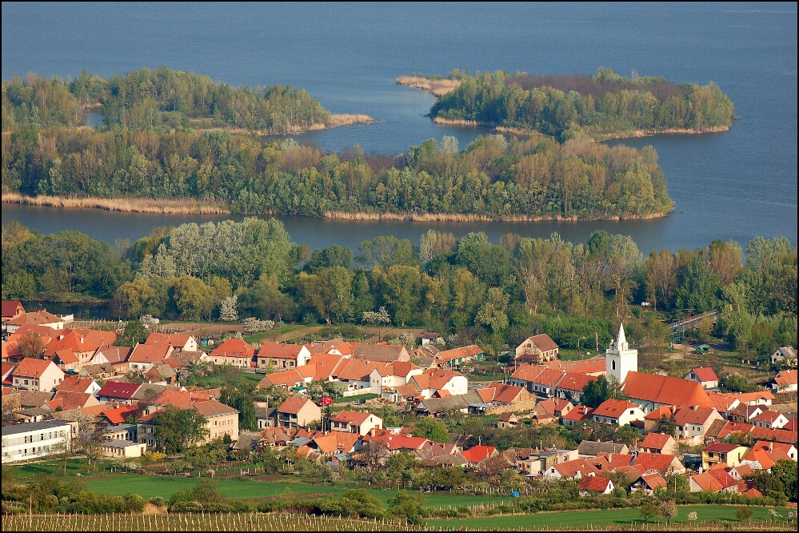
VĚSTONICKÝ ZPRAVODAJ

4/16

Vážení a milí spoluobčané
Přichází k Vám podzimní číslo našeho zpravodaje. Máme za sebou další náročnou letní sezonu, která byla opět plná kulturních a sportovních akcí. Věříme, že jste se všichni dobře bavili a rádi bychom poděkovali všem spolkům, jejichž členové se snaží obohatit život v obci a zároveň reprezentují naši obec.

Slovo starostky
Vážení občané,
zde, na místě vyhrazeném pro moje vyjádření k vám, si vás dovoluji vyzvat k podpoře obce.
Vzhledem k ubývání obyvatel Dolních Věstonic prosím všechny, kteří v obci trvale bydlí a nemají zde nahlášené bydliště, aby učinili změnu a bydliště do obce Dolní Věstonice převedli. Obec je financována ze státního rozpočtu také dle počtu obyvatel a jakékoliv navýšení počtu je přínosem pro obecní rozpočet. Děkuji
Ve věci, již dlouho řešené, stavby a zprůjezdnění krajské komunikace, bych vám ráda sdělila, že z jednání, již na úrovni premiéra s naší obcí a Jihomoravským krajem, jsme vyšli úspěšně. Bylo nám přislíbeno, že peníze na stavbu budou uvolněny. Doufám, že nyní Ministerstvo životního prostředí slib splní. Silnice by tak měla být zprůjezdněná v lednu příštího roku, pokud se ovšem nevyskytnou nějaké další překážky.
V současnosti připravujeme žádosti o dotace na další stavby: a to v roce 2017 na vybudování odstavných ploch a v roce 2018 plánujeme rekonstrukci chodníků. V roce 2018 by také měla probíhat rekonstrukce krajské komunikace v obci směr Horní Věstonice a Pavlov.
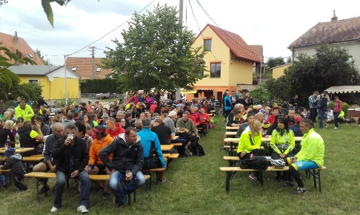
Přeji vám krásné podzimní dny.
Info z obce
- Ve dnech 16.-17.7.2016 proběhly na Husím plácku první Věstonické slavnosti. Celá akce byla velmi dobře připravena a návštěvníci se dobře bavili. Nicméně počasí tento víkend bohužel moc nepřálo. I přesto se však konalo promítání filmu Padesátka či ukázka tanců v podání krojovaného páru z Dolních Dunajovic. Za doprovodu cimbálové muziky Petra Galečky.
- Na začátku července se konal další ročník Věstonických Otevřených sklepů. Tentokrát mohli návštěvníci ochutnat víno celkem v 18ti sklepích v Horních a Dolních Věstonicích.
- V archeologickém muzeu byla v červenci otevřena nová expozice, spodní patro je věnováno archeologickým vykopávkám, expozice v horním patře je převážně zaměřena na vznik Novomlýnských nádrží.
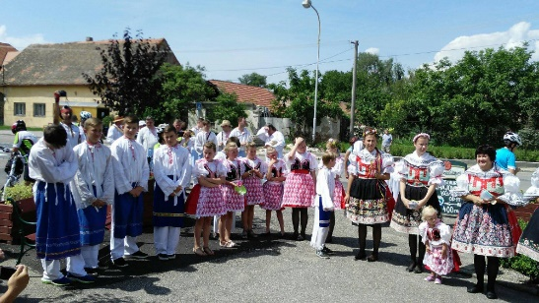
- Další již tradiční akcí v červenci byly Babské hody, které letos poprvé pořádal nově vzniklý Věstonický spolek. Jako každý rok se návštěvníci báječně pobavili ve společnosti krojovaných stárek. Organizátoři by rádi poděkovali všem, kteří pomáhali s přípravou, všem sponzorům, vinařům, návštěvníkům, kteří podpořili hody svou přítomností a hlavně stárkám, které opět v teplých letních dnech absolvovali dlouhou a náročnou obchůzku obcí a následný večer plný tanců. Celý večer byl opět zakončen půlnočním překvapením.
- V srpnu si pro občany Dolních Věstonic připravil spolek Věstonická beseda a Myslivecká spolek country zábavu Letní noc.
- V září se konaly pod taktovkou Věstonické chasy, Věstonické besedy a Mysliveckého spolku Krojované hody. Jsme nadšeni, že první pár ve složení Marek Pavlica a Jana Maršálková převzali znovu zažehnutou pochodeň od loňského prvního páru Michala Pytlíka a Karolíny Houdkové a pokračovali v této obnovené tradici. Celkem bylo v letošním roce 8 párů. Mladí stárci a stárky si připravili nejen velmi pěkný slavnostní nástup, ale celkově bohatý program, který završili sobotním tancem Moravské besedy. Zdá se, že tradice Krojovaných hodů bude v Dolních Věstonicích opět pokračovat a připojí se tak k již zažitým a úspěšným Babským hodům. Již nyní se těšíme, co si pro nás Věstonická chasa připraví pro příští rok.
- V srpnu byla úspěšně zkolaudována Čistírna odpadních vod.
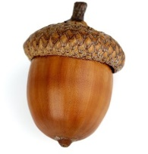
- V Základní škole v Dolních Věstonicích se pilně pracovalo celé prázdniny. Škola dostala nový kabát na straně z ulice a také některé učebny či části chodeb byly velmi zajímavě tématicky vymalovány. Více o proběhlých úpravách si můžete přečíst v příspěvku pana ředitele Zbyňka Hádera v tomto čísle zpravodaje.
- V září připravila obec Dolní Věstonice dvě akce pro své občany. Tou první byla exkurze Utajené krásy Pálavy, terénní prohlídka přírodních zajímavostí na Pálavě s odborným výkladem Mgr. Kmeta z CHKO Pálava. Druhá akce bylo divadelní představení Anděl a vrabčák v Městském divadle v Brně. Obě akce byly velmi krásné a věříme, že se budou opakovat.
- V sobotu 12.11.2016 se budou na Husím plácku konat Svatomartinské slavnosti. Akce začíná ve 12.00 hod historickým průvodem se sv. Martinem na bílém koni, v 15.00 hod pak požehná mladé víno probošt mikulovský. Těšit se můžete na martinské husy, vepřové speciality či jehně na roštu. Připraven je také doprovodný program a muzika. Srdečně zvou Věstonická beseda, Chasa Dolní Věstonice a Věstoničtí vinaři.
- 27.11.2016 proběhne na návsi rozsvěcení vánočního stromu Spolku Věstonická beseda.
- Obec Dolní Věstonice vysazuje nový vánoční stromeček v zatáčce na návsi, který si 27.11.2016 nazdobí děti z Dolních Věstonic vlastnoručně vyrobenými ozdůbkami.
- 30.11.2016 v 18 hod připravila obec Dolní Věstonice posezení pro občany ve Vinárně U Langrů. V úvodu zazní koncert Hudba napříč staletími. 90 min program Vás seznámí s vývojem hudby, zazní ukázky hudebních děl, nebudou chybět také novodobá hudební díla. Celým hudebním pořadem a mluveným slovem Vás provede Caffee Duo ve složení Jiří Vrbka – housle, Vlastimil Rajecký – klavír. Připraveno je také bohaté občerstvení. Senioři od 60ti let věku mají celou akci zdarma, ostatní za poplatek 200,- Kč. Rezervace opět u paní Danuše Svobodové, tel.733344812. Doprava pro tělesně postižené je zajištěna.
- 4.12.2016 proběhne v kostele sv. Michaela archanděla v Dolních Věstonicích vánoční koncert pěveckého sboru Collegium Alouisi a Societas Incognitorum.
- 5.12.2016 bude procházet obcí Mikuláš s čertem v podání členů Spolku Věstonická beseda.
- Pěvecký sbor Collegium Alouisi si dovoluje srdečně pozvat na svůj koncert, který se koná 17.11.2016 v Mikulově.
- 24.12.2016 proběhne v kostele sv. Michaela půlnoční mše.
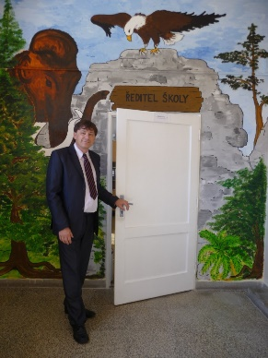
Základní škola

Základní škola chystá podporu jazykových a pohybových aktivit
Základní škola v Dolních Věstonicích vstoupila do letošního školního roku 2016/2017 v novém kabátě. Každého při příchodu ke škole upoutá na první pohled nová fasáda na přední straně historické budovy školy. Tato část školy je stará 118 let a díky nové fasádě a oknům bude určitě ještě mnoho let sloužit dobře svému účelu. Samozřejmě se jedná o první etapu rekonstrukce. V dalších letech se chystáme pokračovat nejen v nátěru fasády, ale i výměně oken. To si vyžádá nemalé finanční prostředky, ale bude to také znamenat nemalé úspory na energiích. I uvnitř budovy došlo k několika významným změnám. Byla dokončena poslední etapa instalace šatnových skříněk. Nyní už každý žák školy má v přízemí svou vlastní skříňku. Zlepšil se tím i vzhled celého přízemí. V prvním patře jsme dokončili rekonstrukci tří učeben. Nový nábytek, podlahu, umyvadla a kachličky i technické vybavení mají nyní učebny Přírodopisu, Zeměpisu a 5.třída. Myslím si, že všichni žáci se budou cítit v nových třídách lépe a bude se jim zde i lépe učit. Rekonstrukci tříd 1.stupně jsme zahájili v přízemí výměnou umyvadel a kachliček ve všech třídách. Navíc jsme ve 3.třídě stihli i vymalovat a nalepit korkové obložení. Chybí už jen nový nábytek, který se chystáme udělat příští rok. Zakoupili jsme i nové jednomístné lavice pro naše prvňáčky, aby se jim lépe pracovalo. Všechny tyto práce ve škole stály značné finanční prostředky. Celkem to bylo téměř 700 tisíc korun a můžeme spokojeně konstatovat, že významnou část představovaly dotační peníze. A na co se chceme v novém školním roce zaměřit ve výuce? V novém vzdělávacím programu jsme se zaměřili na podporu výuky jazyků a pohybových aktivit. Všechny hodiny cizích jazyků jsou po dlouhé době poprvé vyučovány v každé třídě samostatně. V šestém ročníku jsme nově zařadili rozšířenou výuku tělesné výchovy. To vše v souladu s prioritami, které vyhlásilo Ministerstvo školství. Po materiální stránce budeme vybavovat školu novými sportovními pomůckami, které jsme získali díky dotačnímu programu a spolupráci s hustopečskou atletikou. Naši žáci tradičně vycestují do partnerské školy ve Vídni, ale chystáme také zájezd do Legolandu, na který si vyděláváme pomocí sběru papíru. Nově mohou sportovně nadaní žáci strávit týden na výcvikovém kempu v Itálii. Chtěli bychom zorganizovat výukový pobyt v Evropském parlamentu v Bruselu a výuku dějepisu podpořit zájezdem do Osvětimi a Terezína. V plánu na letošní školní rok jsou opět tradičně úspěšné akce: Vánoční koncerty, Májový běh, Pasování na čtenáře, fotbalový turnaj, školní akademie, Rodičovská kavárna a mnoho dalších. Díky získanému grantu můžeme více podpořit čtenářskou gramotnost našich žáků a ještě více zapojit rodiče do života ve škole. V těchto dnech se také snažíme o získání velké dotace na rekonstrukci školy. Pokud se to podaří, budeme moci našim žákům nabídnout zase o něco více. Na závěr bych chtěl touto cestou poděkovat vedení obce, firmám a jednotlivcům, kteří se zasloužili o to, že jsme mohli zahájit nový školní rok s pocitem, že naše škola vzkvétá a opět se o kousek přiblížila k evropskému pojetí základního školství.
Kalendář akcí na rok 2016 (X.-XII. měs.)

12.11.2016
Svatomartinské slavnosti-
-Husí plácek
30.11.2016
Hudba napříč staletími-
- Vinárna U Langrů
27.11.2016
Rozsvícení vánočního stromečku na návsi
4.12.2016
Vánoční koncert Collegium Alouisi a Societas Incognitorum
-kostel sv. Michaela
Mgr., Ing. Zbyněk Háder, ředitel ZŠ D.Věstonice

PŘED PO
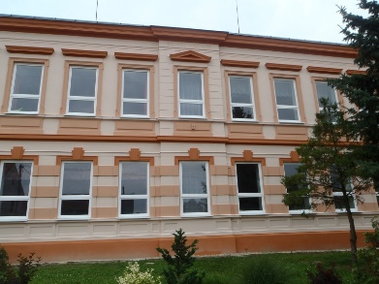
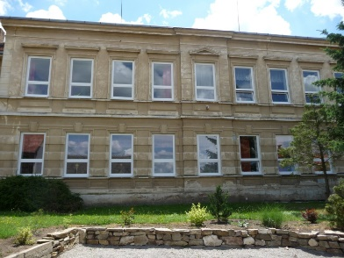

Na závěr - pokud máte nápady na tvorbu tohoto zpravodaje, či chcete cokoli uveřejnit, kontaktujte naše redaktorky.Michaela Houdková, houdkova.michaela@seznam.cz, tel. 603531229. Jitka Musilová tel. 739519665.Poslední letošní číslo vyjde 12.12.2016.

